開催案内 令和7年度水道大学基礎講座（第47回）
主 催：全 国 簡 易 水 道 協 議 会
後 援：国 土 交 通 省、環 境 省(予定)
協 賛：公益財団法人 水道技術研究センター(予定)

■目 的 簡易水道をはじめ中小規模水道事業に従事している担当者及びその他の水道関係者を対象に、当面する諸課題の基礎的な実務解説を主内容とする研修を行い、水道実務担当者の資質の向上に資すると共に、水道事業の健全なる発展に寄与する。

■日 時 令和７年10月２０日（月）・２１日（火）／２日間

■会 場 東京都千代田区永田町1-11-35全国町村会館(本館)２階
「多目的ホール」TEL 03－3581－0471(代表) 定員１8０名

■対 象 ①都道府県及び市町村等の水道担当者 ／ ②賛助会員、その他

■参 加 費 上記 ①１名16,500円 ／ ②１名19,800円 （消費税込み）
※お支払いは振込のみとなります。令和７年１０月1４日（火）までに、申し込み後の自動返信メールに記載の口座宛にご送金ください。請求書は送付いたしませんので、必要の方はご連絡ください。なお、振込手数料は申込者の負担となります。
※参加費にはお弁当・飲物を含みます。お弁当・飲物が不要の場合でも参加費は変わりません。またお弁当のお持ち込みはできません。

■申 込 先 全国簡易水道協議会ホームページ 講習会参加申込フォーム
http://www.kansuikyo.com/
問 合 先 TEL 03-3581-3751

■締 切 令和７年10月６日（月） ※定員（１8０名）に達し次第、締め切らせて頂きます。

■そ の 他 (1)お申込み後、欠席となる場合は必ず締切日までに御連絡下さい。
(2)受講修了者には「修了証書」を発行いたします。
(3)本講座の修了者には「水道施設管理技士制度」資格取得の際、１ポイント換算されます。

■開催内容及び日程
[１日目 10月２０日（月）] 受付開始は10：00～
時 間 | 講演内容 | 講 師
10:55～11:00  （５分間） | 開会挨拶 | 全国簡易水道協議会  事務局長 小平 鉄雄
11:00～12:00  （60分間） | 【基調講演】  水道行政の最新の動向について | 国土交通省水管理・国土保全局  水道事業課長 筒井 誠二
12:00～13:00（60分間） | 昼 食
13:00～14:20  （80分間） | 災害時における地下水（井戸）の  活用について | 大阪公立大学現代システム科学域  教授 遠藤 崇浩
（10分間） | 休 憩
14:30～15:20  （50分間） | 霞ヶ浦浄水場における高度浄水処理装置（オゾン促進酸化処理）の導入について | 茨城県企業局施設課整備グループ
[２日目 10月２１日（火）]
時 間 | 講演内容 | 講 師
9:30～10:50  （60分間） | 水道登録検査機関と水質試験の精度管理について | 環境省 水・大気環境局  環境管理課水道水質・衛生管理室長  東 利博
（10分間） | 休 憩
11:00～12:20  （80分間） | 小規模簡易DBについて  （小規模管路工事向け簡易型  設計・施工一括発注方式） | 一般社団法人  日本ダクタイル鉄管協会  技監 木村 康則
12:20～13:20（60分間） | 昼 食
13:00～14:20  （80分間） | 小規模水供給システムの今後 | 京都大学大学院工学研究科  教授 伊藤 禎彦
（10分間） | 休 憩
14:30～15:20  （50分間） | 千葉県市町村における広域化の取組みについて | 千葉県庁総合企画部水政課長  谷田貝 敦志
 | 閉会挨拶
※内容・講師等は変更となる場合があります。予めご了承下さい。

■講習会運営につきましては、㈱水道産業新聞社にご協力いただいております。

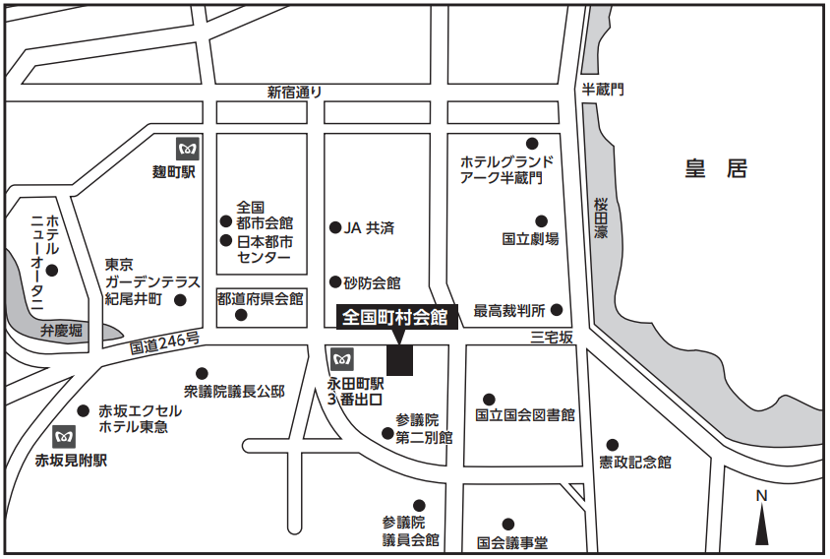
アクセス

■地下鉄でお越しの場合
・有楽町線・半蔵門線・南北線 「永田町駅」 ３番出口徒歩１分
・丸の内線・銀座線 「赤坂見附駅」 徒歩８分

■タクシーでお越しの場合
・東京駅から約２０分

※受講に当たっては、体調のすぐれない方、発熱のある方はご遠慮ください。

